Уважаемые родители!
Маленькие фигурки из «Киндер-сюрприза» — это не просто милые безделушки, а настоящий тренажёр для ума и речи вашего ребёнка. Вместе с ними можно придумать десятки увлекательных игр!
«Найди игрушку»
Взрослый описывает игрушку, ребенок должен ее найти среди других.
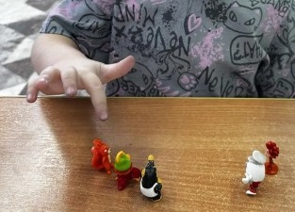
«Отгадай загадку, найдешь отгадку!»
Несколько игрушек стоят в ряд. Предлагаю ребенку, отгадать загадку - о каком предмете
идет речь? Например:
Рыжая плутовка,
Хитрая да ловкая,
В сарай попала,
Кур пересчитала.
«Посчитай друзей мишки».
С помощью этой игры ребенок научится правильно согласовывать существительные с числительными. Необходимо выбрать разных героев и посчитать, а также можно сравнить их количество.
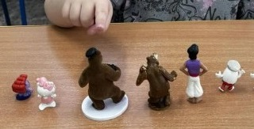
«Волшебный мешочек»
Положите 3-5 знакомых фигурок в непрозрачный мешок или шапку. Ребёнок запускает руку, нащупывает одну и на ощупь должен угадать, кто это. Можно описывать: «Он колючий, с иголками» (ёжик).

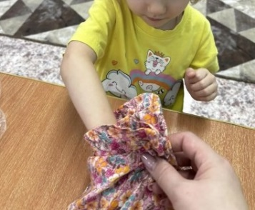
«Юный математик»
· «Посчитай, кого больше?» (зайчиков или медведей?).
· «Дай мне ровно 3 фигурки».
· «Поставь всех солдатиков в один ряд, а всех зверей — в другой.
Где ряд длиннее?
«Что изменилось?»
Ребенок называет расставленные перед ним игрушки.
Предложите ребенку отвернуться,
поменяйте героев местами, уберите кого-то или добавьте. Спросите: «Что изменилось?»
«Большая стройка» Используйте фигурки как жителей или технику для построек из кубиков «Лего» или конструктора . Постройте город, гараж, зоопарк.
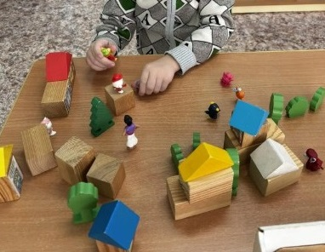
«Пластилиновый мир» Слепите из пластилина лужок, горку или лес и поселите туда ваших персонажей.
ВАЖНЫЕ ПРАВИЛА БЕЗОПАСНОСТИ:

· Играйте только за столом и под вашим присмотром, особенно с детьми до 4 лет.
· Регулярно проверяйте фигурки на наличие мелких отломанных деталей.
· После игры обязательно учите ребёнка убирать игрушки в коробку, чтобы они не терялись. Это воспитывает аккуратность.

Всего 10-15 минут такой игры в день принесут огромную пользу и массу радости вашему малышу!

Творите, играйте и развивайтесь с удовольствием!
Главное: Игра должна быть безопасной, тогда она будет и полезной, и радостной!
Ваши воспитатели: гр. «Звездочки»

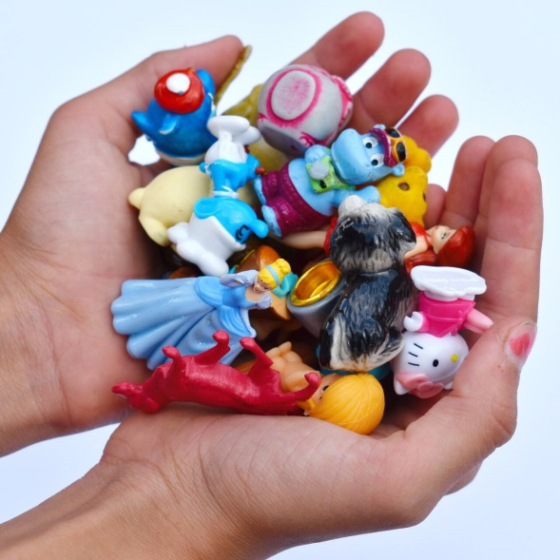

г. Орск ул. Беляева 11
Телефон: 8(3537)402004

МДОАУ «Центр развития ребенка – детский сад №120 г. Орска «Крепыш».

«ИГРЫ С KINDER-СЮРПРИЗАМИ ДОМА»
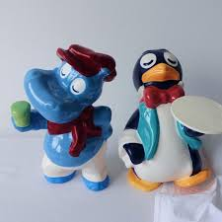

Выполнила: Воспитатель Исказинова Я.С.
2026 г

